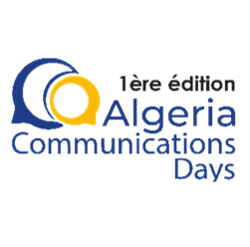

**FICHE DE PARTICIPATION PROFESSIONNEL**

**Nom** **Prénom**

**Raison Sociale**

**Adresse**

**Ville** **Code Postal** **Pays**

**Téléphone** **Mobile**

**E-mail** **Code TVA**

J'adhère en tant que participant à la 1ère édition **ALGERIA COMMUNICATIONS DAYS**, qui aura lieu les 17&18 Novembre 2025 à l’hôtel Hyatt Regency Algiers.

\***Frais de Participation** : 75000 DAHT

\***Ce tarif inclus :**

* Un accès à tous les workshops & conférences
* Attestation de participation
* Deux déjeuners + 2 pauses café
* Toutes les présentations des ACD 2025
* Accès à l’espace One2One Business Meeting Space

(Sur Rendez-vous) en tant que décideur.

**\*Mode de paiement : Chèque** **par virement**

**\*Règlement :**

Le règlement de votre participation devrait être effectué à la signature de cette fiche au nom de l’agence PI relations

⚠️ Important :

* Le règlement par virement bancaire devra être effectué au plus tard une semaine avant l’événement.

Fait à : …………………...... Le : ………………………

Signature et cachet de la société

NB : votre inscription est considérée comme un BC (Toute annulation ne serait acceptée que 7 jours avant ACD 2025, dans le cas contraire il impératif de payer tout le montant du BC)

Nous vous prions de bien vouloir remplir cette fiche et de nous la retourner par e-mail au : [Algeria@communicationsdays.com](mailto:Algeria@communicationsdays.com)

AGENCE PI RELATIONS, 55chemin Fernane HANAFI Hussein Dey. Alger 16000, DZ/Tél 20173123

[www.communicationsdays.com](http://www.communicationsdays.com) MF : RIB :